**Mac OS 安装**

$ brew install thrift

需要注意点是brew安装的是版本是0.9

**Windows下安装**

**准备**

* thrift-0.9.3.tar.gz 下载地址：[http://archive.apache.org/dist/thrift/0.9.3/](http://archive.apache.org/dist/thrift/0.9.3/" \t "_blank)
* thrift-0.9.3.exe   下载地址：[http://archive.apache.org/dist/thrift/0.9.3/](http://archive.apache.org/dist/thrift/0.9.3/" \t "_blank)

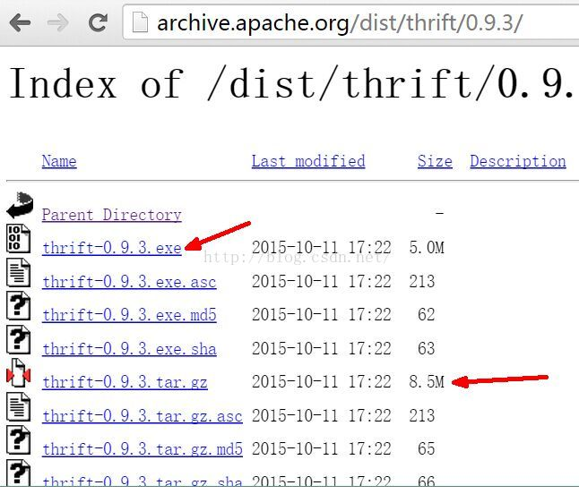

**本地安装**

1.在C盘新建一个Thtift文件夹，将下载的thrift-0.9.1.exe重新命名为thrift.exe后放到Thtift文件夹下

2.配置环境变量,如图

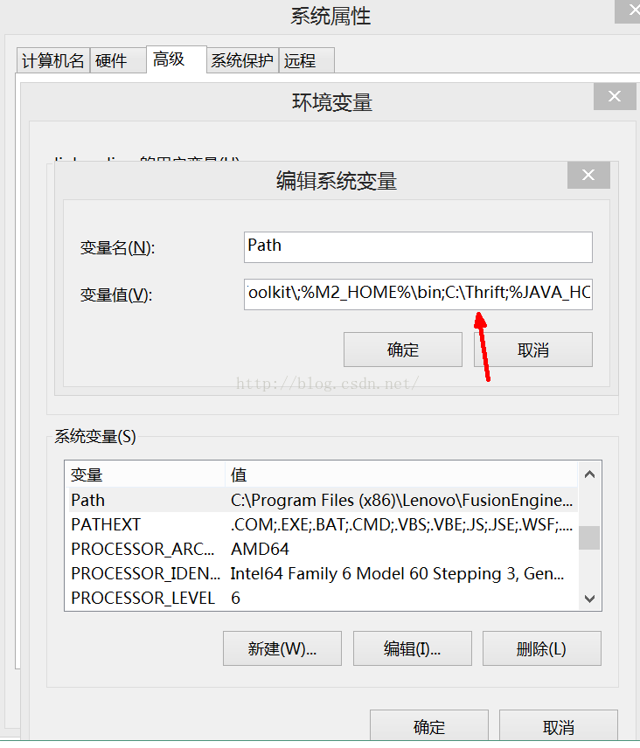

3.接下来测试thrift的环境变量是否安装正确，Ctrl+R输入cmd打开DOS窗口，在窗口输入“thrift -version”

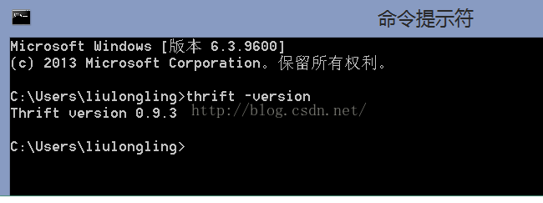

**官方安装手顺**

**https://thrift.apache.org/docs/install/**